《认识比》教学设计

教学内容：苏教版小学数学第十一册第52—53页
教学目标：
1、使学生在具体情境中理解比的意义，掌握比的读写方法，知道比的各部分名称，会求比值。
2、使学生经历探索比与分数、除法关系的过程，初步理解比与分数、除法的关系，会把比改写成分数的形式。
3、使学生在活动中培养分析、综合、抽象、概括能力，在解决实际问题的过程中，体会数学与生活的联系，体验数学学习的乐趣。
重点：理解比的意义
难点：理解比与分数、除法的关系
教学准备：多媒体课件
教学过程：
一、创设情境，导入新课
- 提问：咱们班有男生多少人，女生多少人？
- 板书：男生（ ）人，女生（ ）人。
3、根据这两条信息你能想什么办法对六(4)班男生、女生人数进行比较？
4、我们班的同学刚才用多和少，用分数来表示这两个数量之间的关系，其实这两个数量之间的关系还可以说成：男生人数的比是（ ）比（），记作（）∶（）。今天这节课我们就一起来认识比。（出示课题）
二、教学新课
（一）、教学比各部分名称
1、谁能用不同的比来说说这两个数量之间的关系呢？教师板书比）。
2、你能说说是怎么写的吗？教师相机介绍比各部分的名称。
3、其实在我们的是生活中经常要用到比。例如：（出示68页的试一试）
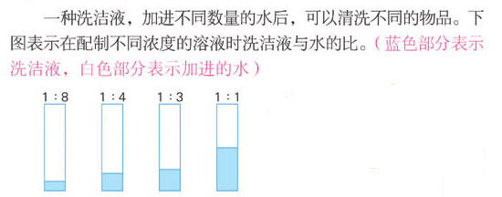
（1）这里的1 ：8指的是谁与谁的比？学生一一口答。
（2）如果呆板每种溶液里的洗洁液看作1份，水分别可以看作几份？（学生口答）
强调：4号溶液里的水和洗洁液的体积相等。
（3）还可以怎样表示每种溶液里洗洁液与水体积之间的关系？（引导学生用分数和倍数来表示，以1：8为例，其他几个同座位互相说一说。）
（4）在配置相同重量的溶液时，里面洗洁液含量越多说明它的浓度就越高。你知道几号溶液的浓度最高吗？
（二）、教学比的意义和比值。
1、出示例2：
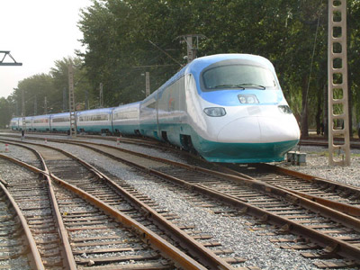
2007年4月18日，全国铁路正式实施第六次大面积提速。一列火车提速前2小时行驶320千米，提速后2小时可行驶500千米。你能算一算火车提速前后的速度分别是多少吗？
（2）学生口答。教师板书320÷2=160（千米），500÷2=250（千米）
（3）你是根据什么来求速度的呢？（学生回答，课件出示：速度=路程÷时间）
（4）其实我们也可以用比来表示路程和时间的关系。有同学会吗？（如果没有人会，老师就出示：这列火车提速前的所行路程和时间的比是320：2）
谁能说说火车提速后的路程和时间的比呢？（出示：这列火车提速后的所行路程和时间的比是500：2）
（5）同学们，我们现在已经学会用比来表示两个数量之间的关系了，那请你观察例1和例2，思考：两个数的比可以表示什么？（讨论）
2、请人汇报，教师相机板书两个数的比表示两个数相除。
（1）回到例1和例2分别说说这几比表示什么意义。（教师板书除法算式）
3、既然两个数的比表示两个数相除，那么我们用比的前项除以后项所得的商叫做比值。
回到例1和例2分别求出比的比值。
强调：例2中路程和时间的比的比值实际上就是速度。
（三）、教学比的分数形式以及比与除法和分数之间的关系。
1、出示69页的试一试。
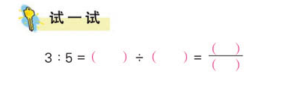
学生口答。
2、通过这道题目我们发现比与除法和分数之间有着密切的联系，因此两个数的比也可以写成分数形式。例如：320：2可以写成$\frac{\text{320}}{2}$，仍读作320比2。
伸出手和老师一起来写写500：2。
注意：它的写法与读法和分数是不一样的。
3、既然比与除法和分数之间有着密切的联系，那么想一想，比的前项、后项和比值分别相当于除法算式或分数中的什么？比的后项可以是0吗？（小组讨论，并把你们讨论的结果记录在练习纸上。）
（1）汇报。教师注意纠正。
（2）有没有简单的表示方法呢？（出示表格）
除法 | 被除数 | ÷ | 除数 | 商
分数 | 分子 | － | 分母 | 分数值
比 | 前项 | ： | 后项 | 比值
强调：在我们的数学学习中一定要灵活选择简单的方法。
（3）学生回答：比的后项可以是0吗？
教师总结：因为在除法中除数不能为0，分数中的分母不能为0，因此比中的后项也不能为0。
（4）还有比表格更简单的表示方法吗？（介绍用字母表示的方法）
a:b=a÷b=$\frac{a}{b}$(b≠0)
三、教学生活中的比
1、你能说说在生活中的哪些地方见过比吗？
学生举例。（学生可能会举到足球比赛的成绩，这时一定要强调这个记录只是分别表示两个球队的成绩，不是表示相除的关系。因此它不是比。）
2、读一读：
（1）人体上有趣的比！
将拳头滚一周，它的长度与脚底长度的比大约是1：1，身高与双臂平伸的比大约是1：1，成年人身高与头长的比大约是7：1，腿长与头长的比大约是4：1。
（2）现在电视行业流行16：9的黄金比例尺寸，这是因为科学家最近发现了人体眼睛的瞳孔比例也刚好是16：9，这个重大的发现也就带来了电视行业的重大改革。而我们以前所看的电视屏幕长和宽的比是4：3的。
（3）估一估：
在奥运会上，每当五星红旗冉冉升起的时候，一定是我们每个炎黄子孙心潮澎湃的时候。我们无数次在心里默默的说：“五星红旗啊，我们为你自豪”！那你知道五星红旗的长和宽的比是（ ）：（ ）吗？
四、巩固练习：
（一）口答下列题目
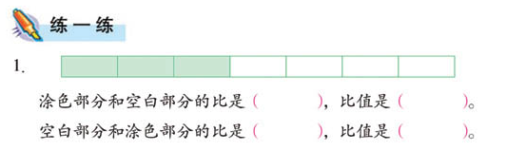
问：怎样求比值的？
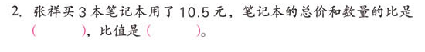
强调：比值可以是分数、整数和小数。它表示的是一个数值。
这里总价和数量的比的比值实际就是它们的单价。
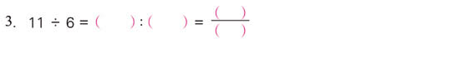
4、
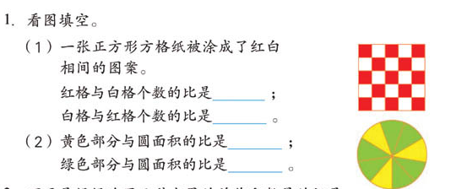
学生口答。
（二）、填空
在书上完成72页的第2题，集体订正。
强调：总价和数量的比的比值实际就是单价。
（三）、完成72页的第四题。
1、全班读题。
2、问：我们在画长方形的时候应该注意什么呢？（强调：长方形的长是宽的2倍）
3、在书上画出长方形，说一说长和宽各占了几小格。
四、课堂小结
今天我们学习了什么？你们有什么收获吗？还有什么问题吗？

板书设计

认识比
两个数的比表示两个数相除

34÷27＝$\frac{\text{34}}{\text{27}}$ 34比27 34∶27 320÷2＝160（千米） 320∶2
27÷34＝$\frac{\text{27}}{\text{34}}$ 27比34 27∶34 500÷2＝250（千米） 500∶2

